CURRÍCULO
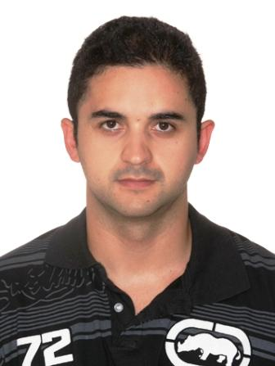
DADOS PESSOAIS
NOME: Bruno Campos Galli
DT. NASC.: 08/05/1985
CIDADE: Macatuba / SP
EMAIL: bruno_galli85@hotmail.com
TELEFONE: (14)3268-1536 /(14) 998308540

FORMAÇÃO ACADÊMICA
Pós Graduação em Engenharia de Manutenção: Unip (Bauru/SP)
Engenharia Mecatrônica (controle e automação): Unip (Bauru/SP)
Técnico em Mecânica: C.T.I. – Unesp (Colégio Técnico e Industrial de Bauru/SP)

EXPERIÊNCIA PROFISSIONAL
LWARCEL Celulose
Cargo: Técnico Mecânico Período: 01/09/2011 à 03/02/2014
Atividades desenvolvidas: Planejar e liderar a execução das atividades de manutenção corretiva, preventiva e preditiva em máquinas e equipamentos, visando manter a fábrica e seus equipamentos em condições adequadas de funcionamento.

LWARCEL Celulose
Cargo: Lubrificador Industrial Período: 03/07/2006 à 31/08/2011
Atividades desenvolvidas: Realização de lubrificação de equipamentos mecânicos, incluindo elaboração de rota de lubrificação e participação em escolha de lubrificantes para novos equipamentos.

LWARCEL Celulose
Cargo: Estagiário técnico Período: 21/07/2005 à 30/06/2006
Setores: Oficina Mecânica
Lubrificação
Ferramentaria

CURSOS EXTRACURRICULARES

SENAI

Iniciação à Eletricidade Residencial (225 horas)

Comandos Elétricos (201 horas)

Solda Industrial (80 horas)

Iniciação a Desenho Técnico (231 horas)

Projetos (246 horas)
AutoCad – desenhos em 2D, 3D; modelagem em sólido
Solid Works

IDIOMAS
Inglês – cursando modulo 2

Bruno Campos Galli

